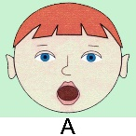
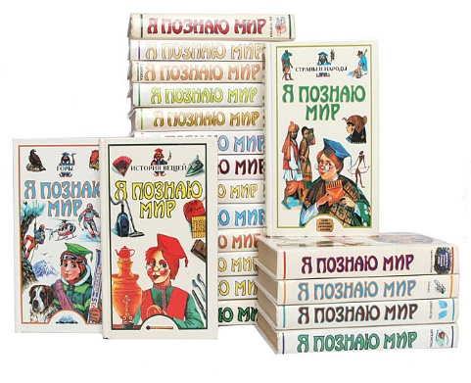Познавательный видеопроект
для детей 5 – 7 лет
«О музыке с Кузей и Фросей».
«Как рождаются звуки»
Кузя: здравствуйте, ребята.
Фрося: здравствуйте.
Кузя: меня зовут Кузя.
Фрося: а меня - Фрося.
Фрося: Кузя очень любит читать, и все время приносит мне интересные книжки. Кузя, а какую книгу ты принес сегодня?
Кузя: это книга из серии «Я познаю мир». В этой части написано про музыку. Вот ты, Фрося, когда-нибудь задумывалась, откуда появляются звуки.
Фрося: Кузя, а что такое звуки?
Кузя: а ты закрой ушки, Фрося. И, вы, ребята, попробуйте тоже закрыть свои ушки.
Фрося закрывает уши на 3 сек.
Фрося: и что произошло? Ничего не слышно.
Кузя: вот именно! Звуки окружают нас повсюду. Мы слышим, как капает дождь, гремит гром, как шуршит бумага, как кто-то играет на пианино.
Фрося: и правда! А как они появляются, эти звуки?
Кузя: а вот смотри. Сейчас что-то покажу.
(видео камешек с водой) – видишь, от камешка появляются волны на воде. Если бросить маленький камешек - волны маленькие, а если большой, то и волны будут большими. Посмотри, как колеблется вода.
Фрося: я-то вижу, но причем тут наши звуки.
Кузя: дело вот в чем. Воду мы можем увидеть, а вот воздух-нет! Верно?
Фрося: верно!
Кузя: ты сама видела колебание воды, вода прямо задрожала, когда в нее упал камешек. Вот также происходит и колебание воздуха. От стука, шуршания, музыкального инструмента воздух колеблется, и образуются звуковые волны, которые попадают нам в ухо.
Фрося: я все поняла! Смотри, Я беру резинку, легко ее дергаю, резинка колеблется, получаются невидимые звуковые волны в воздухе, которые попадают мне в ухо! Если я дерну посильнее, то и звук стал громче, потому что колебания в воздухе тоже стали сильнее, и наше ухо это снова уловило. Ух, ты, это даже похоже на струну гитары.
Кузя, а почему тогда все звуки разные?
Кузя: это потому, что мы по-разному их издаем.
Фрося: как это, по-разному.
Кузя: ну вот, смотри, я тебе дам барабан, маракасы, гитару и дудочку. Ты будешь играть на них одинаково?
Фрося: конечно, нет. В барабан бьют (стучит), маракасы трясут (трясет), а у гитары щиплют струны (щиплет), в дудочку дуют (дует).
Кузя: все верно! А еще барабан может быть большим и маленьким, а струны - толстые и тонкие. Поэтому мы и слышим разное звучание.
Фрося: Кузя, я, наверное, побегу, так хочется поэкспериментировать с разными звуками-постучать, пошлепать, погудеть! До свидания, ребята
Кузя: а я пойду в библиотеку, почитаю еще что-нибудь интересненькое. До свидания!

https://cloud.mail.ru/public/CfcN/sWCPDfRr8 — ссылка конкурсного выступления
https://cloud.mail.ru/public/oabN/e8DcMWSdp — видео Кузя и Фрося

https://cloud.mail.ru/public/4F7p/3AkARpKZA — видео с концерта день рожденья сад

--

